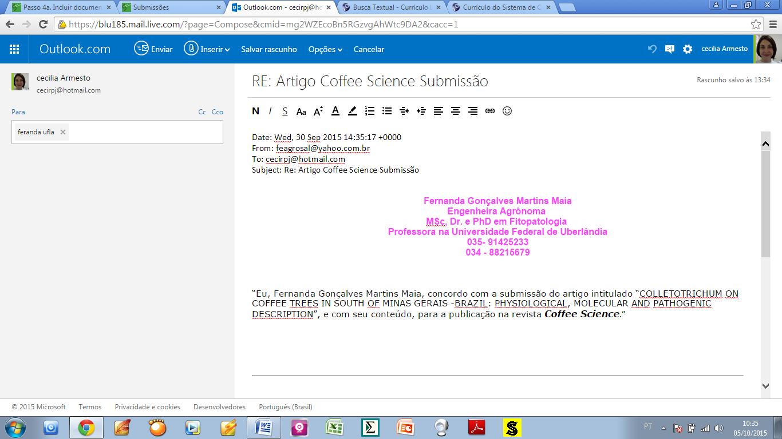

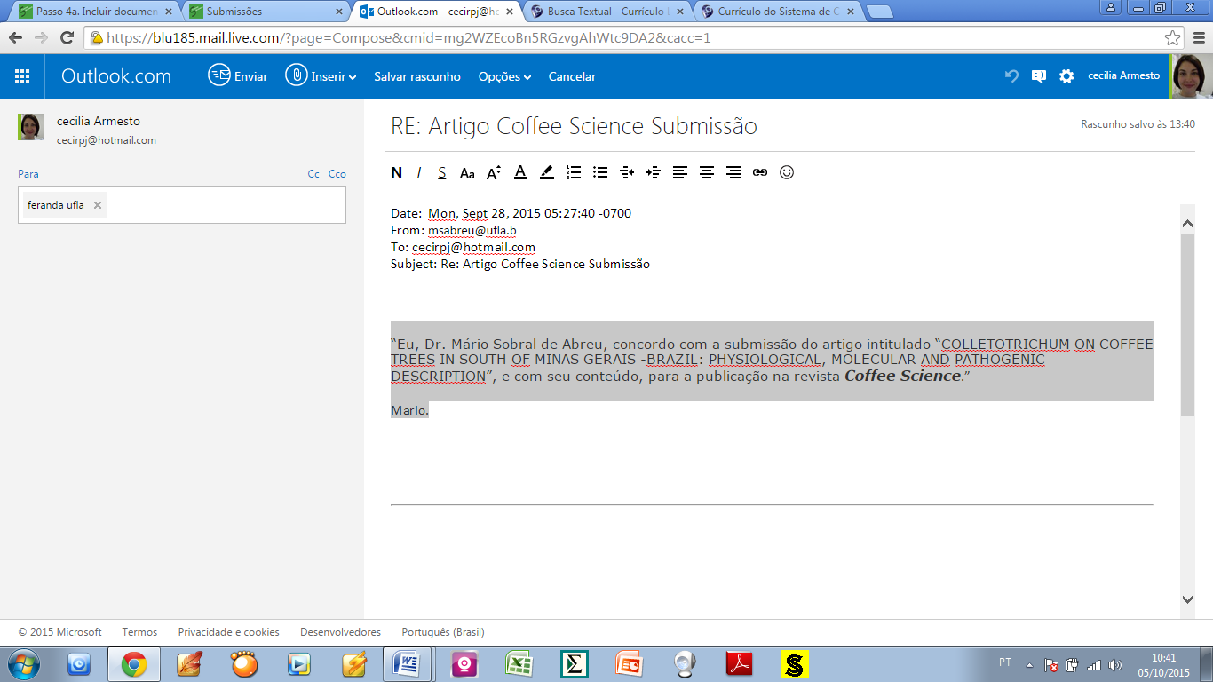

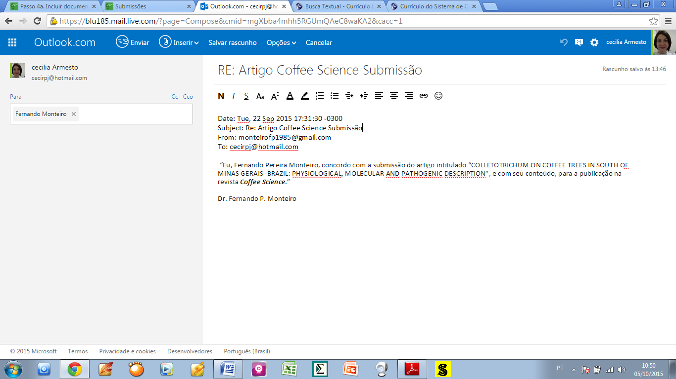

 “Eu, Cecilia Armesto, concordo com a submissão do artigo intitulado “COLLETOTRICHUM ON COFFEE TREES IN SOUTH OF MINAS GERAIS -BRAZIL: PHYSIOLOGICAL, MOLECULAR AND PATHOGENIC DESCRIPTION”, e com seu conteúdo, para a publicação na revista **Coffee Science**.”